MASY PLASTYCZNE

Które dziecko nie kocha ciastoliny czy piasku kinetycznego?! Zapewne większość ma frajdę z tego typu zabaw. Ugniatanie, lepienie, tworzenie różnorakich kształtów z masy plastycznej wzmacnia zdolności manualne, poza tym dużą rolę odgrywa tu również siła nacisku. Masy plastyczne to chyba jeden z ulubionych sposobów na usprawnienie małej motoryki.

Tutaj sprawdzą się również wszelkie gniotki i tym podobne.

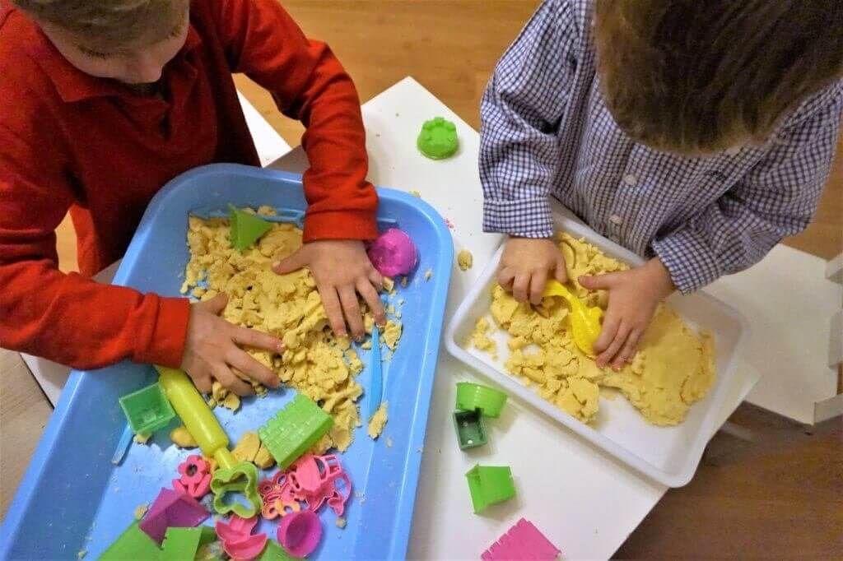

TAŚMA REHABILITACYJNA

Wbrew pozorom można ją wykorzystać do wielu fajnych zabaw, takich jak chociażby owijanie nóg od stolika czy krzeseł. Wszystko w formie luźnej zabawy.

Taśma wykonana jest z czystego lateksu. Podczas jej naciągania dziecko, czy też dorosły (bo to narzędzie dla wszystkich) ćwiczy nie tylko samą dłoń, ale całą rękę i barki. Znajdziecie je w kilku kolorach, które nie są kwestią gustu i czystą fanaberią, a w zależności od barwy różnią się poziomem oporu.

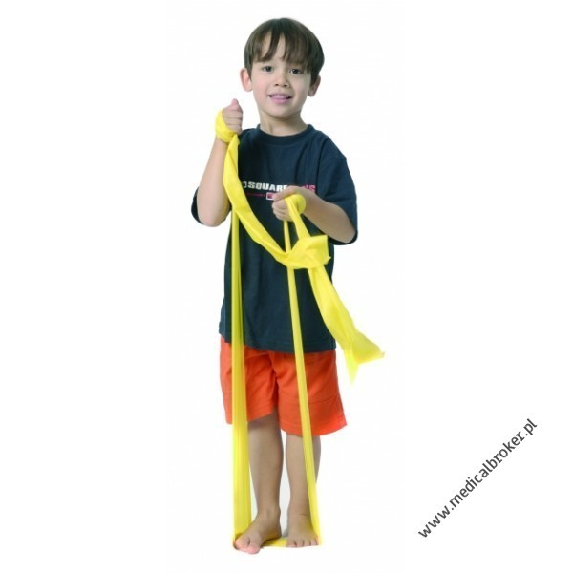

ZABAWA ZE SŁOMKAMI

Do ćwiczenia niezbędne będą: słomki, wykałaczki, pudełko, nożyczki, papier kolorowy.
Na pudełko naklejamy papier kolorowy, tak aby było jednolite. Przekłuwamy je wykałaczkami, w taki sposób by 2/3 ich długości było na wierzchu. Słomki tniemy na krótkie kawałki, mniej więcej takiej długości jak wykałaczki. Zabawa polega na zakładaniu słomki
na wykałaczki. Ćwiczenie absorbujące i tylko pozornie proste.

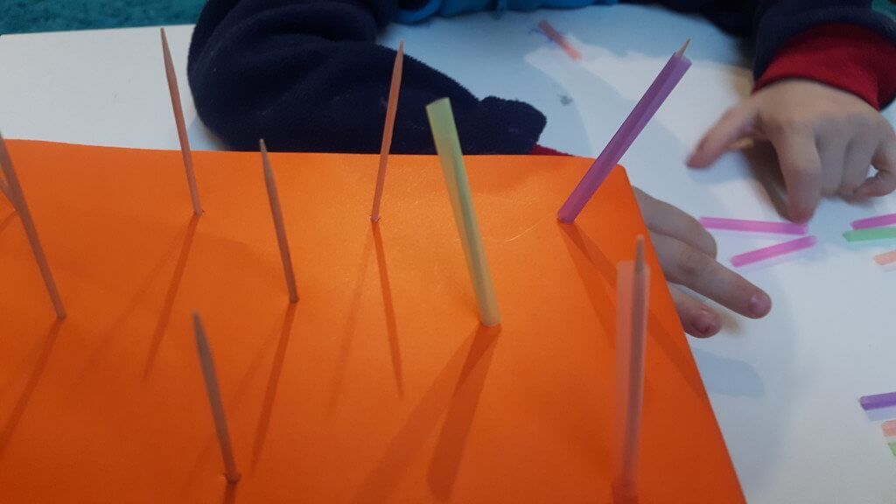

MALOWANIE PALUSZKAMI NA MĄCE/KASZY/SOLI (lub innej strukturze)

Takie małe paluszki potrzebują i uwielbiają różnorodne struktury. Dlatego też powinniśmy stwarzać jak najwięcej okazji do tego, by dzieci dotykały najróżnorodniejszych struktur, powierzchni, faktur. Jako materiał do tej zabawy można wybrać mąkę, kaszę, sól itp. Oprócz tego potrzebujesz płaski, w miarę duży pojemnik (np. blacha na ciasto), kartkę papieru i mazak. Ćwiczenie polega na tym, aby rysować na kartce określone kształty, litery, cyfry bądź inne znaki, a zadaniem dziecka jest przeniesienie tego na mąkę, rysując po niej paluszkiem. Super ćwiczenie, które można również stosować przy nauce poznawania liter, cyfr czy kształtów.

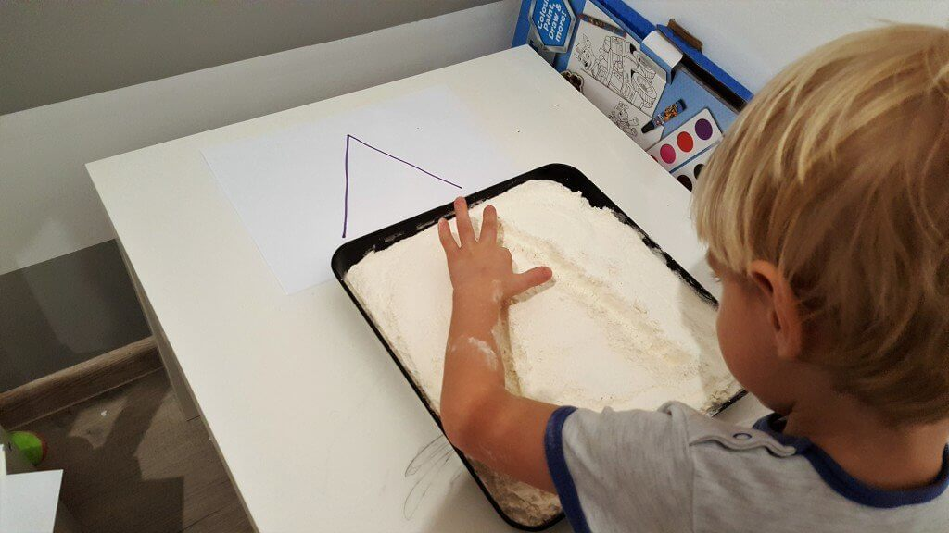

DZIURAWA WIEŻA

Do wykonania tego ćwiczenia potrzebujecie rolki po papierze toaletowym i kredek. Dookoła rolki robimy dziury, zadaniem dziecka jest umieszczenie w nich kredek, tak by przeszywały ją na wylot. … Doskonała zabawa, która wymaga nie lada precyzji!

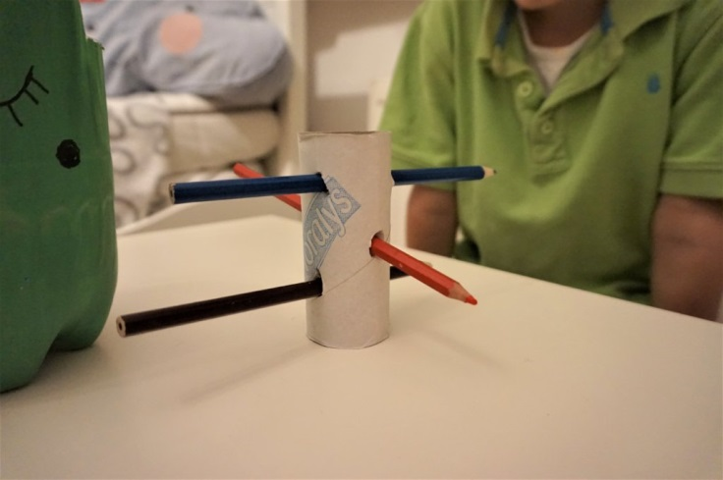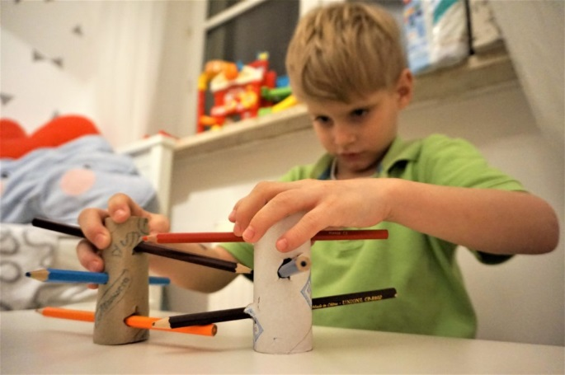
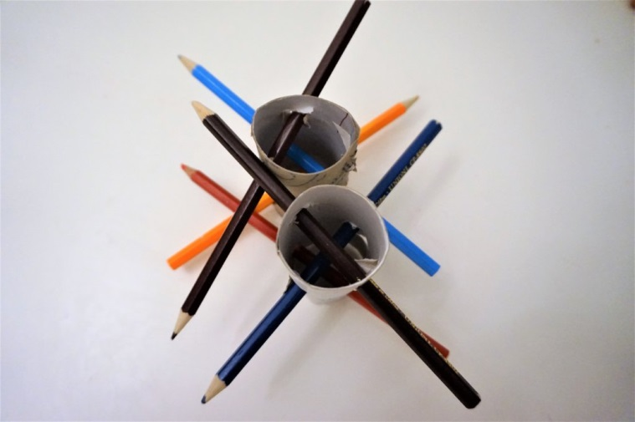

MASAŻ

Masaż jest jednym z najważniejszych elementów terapii ręki. Powinien być wykonywany
od palców dłoni do obręczy barkowej wraz z łopatką. Nie stresujcie się, że nie potraficie tego robić! Od prawidłowego masażu ręcznego jest fizjoterapeuta. My masujemy się piłeczką
z kolcami, która jest doskonałym stymulatorem. Baaa – a czasami nawet rollerem do cellulitu! Do masażu możecie użyć nawet zwykłej gąbki, szczoteczki, czy myjki, wszystkie te rzeczy pobudzą receptory skórne.

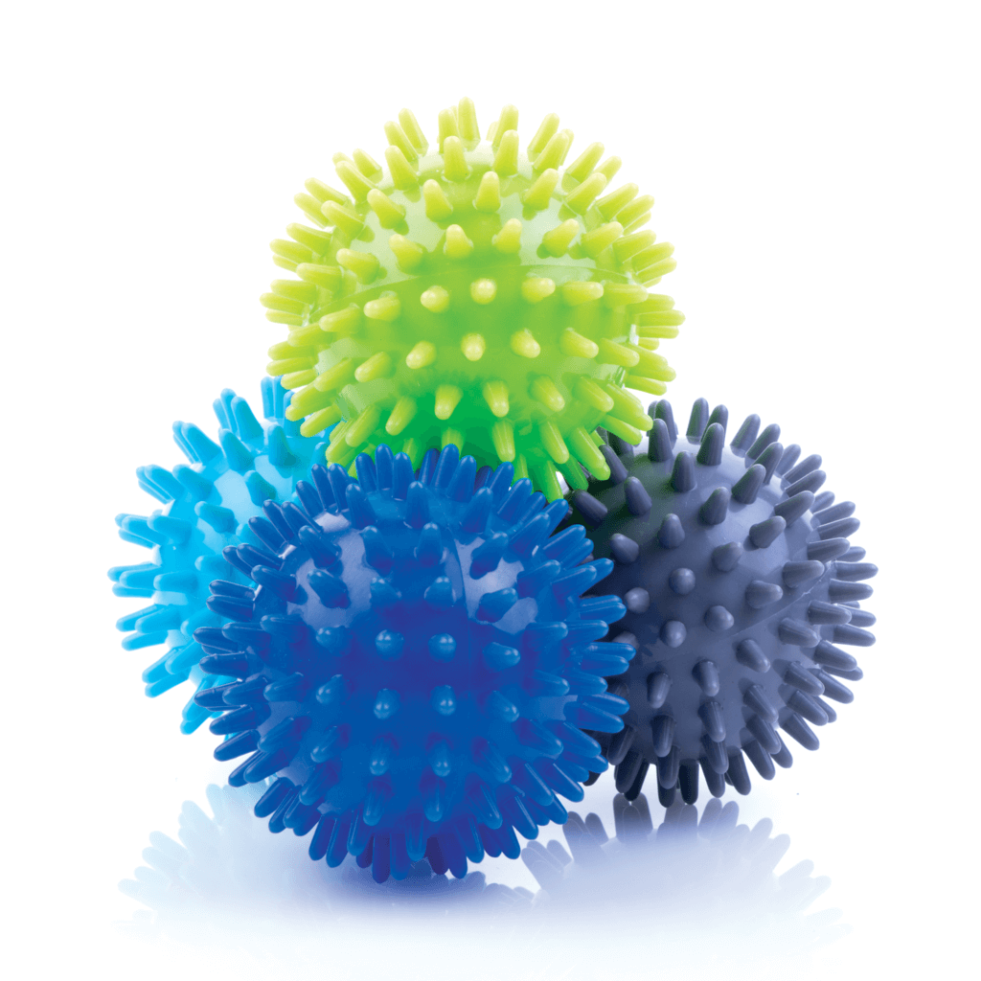
Owocnej zabawy … Dorota Janas

